OSHA | OCCUPATIONAL SAFETY AND HEALTH ADMINISTRATION  U.S. DEPARTMENT OF LABOR

السقــالات SCAFFOLDINGS

المقدمة:
نظرا لإمكانية حدوث إصابات ناشئة عن سقوط الأشياء والأشخاص من علي إرتفاعات والتي قد ينتج عنها عجز كلي أو جزئي أو ينشأ عنها وفاة. لذا يجدر بنا أن نتحدث عن إشتراطات السلامة عند تصميم سقالة أو العمل عليها.
والسقالة هي منصة مرفوعة علي أعمدة خشبية أو معدنية مركبة بطريقة خاصة لحمل هذه السقالة وتثبيتها. وتستخدم هذه السقالة لحمل العمال المشتغلين في عمل بمكان مرتفع وحمل المعدات المستخدمة والخامات اللازمة للعمل.

وحوادث السقالات تقع عادة بسبب:
- عيوب في التصميم:
  - نقص في القوائم والدعامات أو سائل الربط والتثبيت كالكلابات والحبال.
  - استعمال المسامير بعدد غير كاف أو بطول غير مناسب.
  - نقص أو غياب الوردمانات أو مواسير الحماية الجانبية Handrails أو حواجز القدم Toe boards
  - نقص في عرض الألواح Blanks or Boards وعدم تثبيتها أو إتزانها جيدا.
هـ- نقص وسائل الوصول إلي السقالات (الصعود والهبوط)
Means of Access.

- عيوب في مواد تصنيع السقالة:
    - استعمال أنواع معيبة من الأخشاب (بها كسور – شقوق – عقد – مبللة أو شديدة الجفاف).

- سوء الاستعمال:
  - التحميل الزائد
  - سقوط الأشياء أو القفز علي السقالات.
  - استعمال أحمال متحركة علي السقالة.
  - إزالة أو إتلاف الحواجز الواقية أو حواجز القدم أو جزء من الأجزاء الإنشائية للسقالة.
هـ- استعمال السقالات في أغراض غير مخصصة لها.

أنـواع السقـالات:
- السقالات الهيكلية (ذات الإطار) Frame Scaffolds.
تتكون من الصلب وهي بسيطة في تركيبها ويتم تركيبها بسرعة شريطة أن يكون السطح الذي يتم تركيبها عليه مستو ، كذلك في حالة عدم وجود عوائق في مكان العمل.
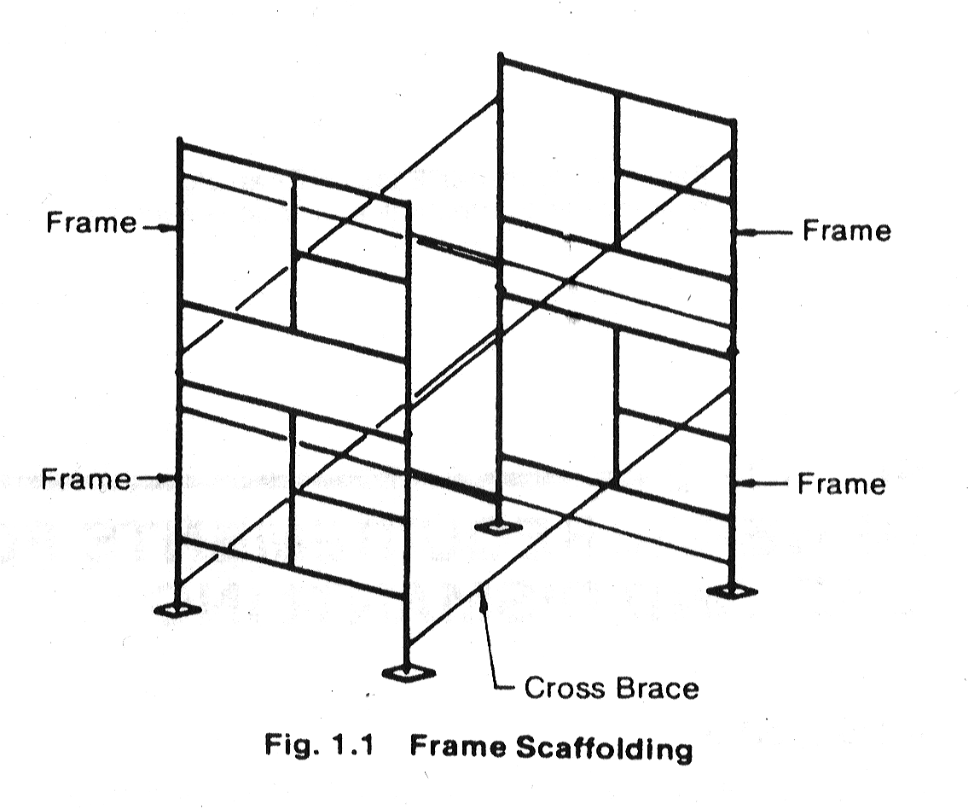

- السقالات الأنبوبية Tube and Clamp Scaffolds.
تستخدم للأعمال الصعبة التي لا يمكن استخدام السقالات الهيكلية بها نظرا لوجود عوائق أو صعوبة الوصول إليها.
كما تحتاج لوقت أطول لتركيبها ، ويتم استخدامها بكثرة في الأعمال الصناعية.

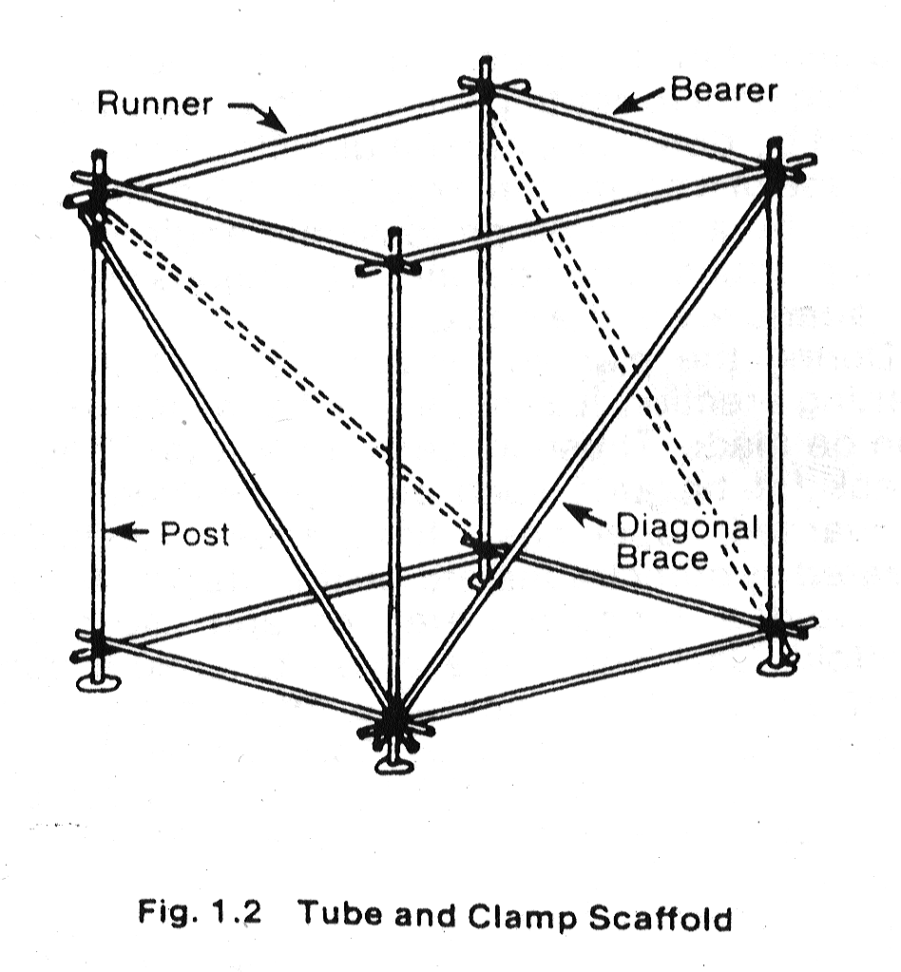

- السقالات النموذجية Modular System Scaffolds.
يمتاز هذا النوع من السقالات بسهولة التركيب وعدم الحاجة لأشخاص متخصصين لتركيبها حيث أماكن التركيب ثابتة.
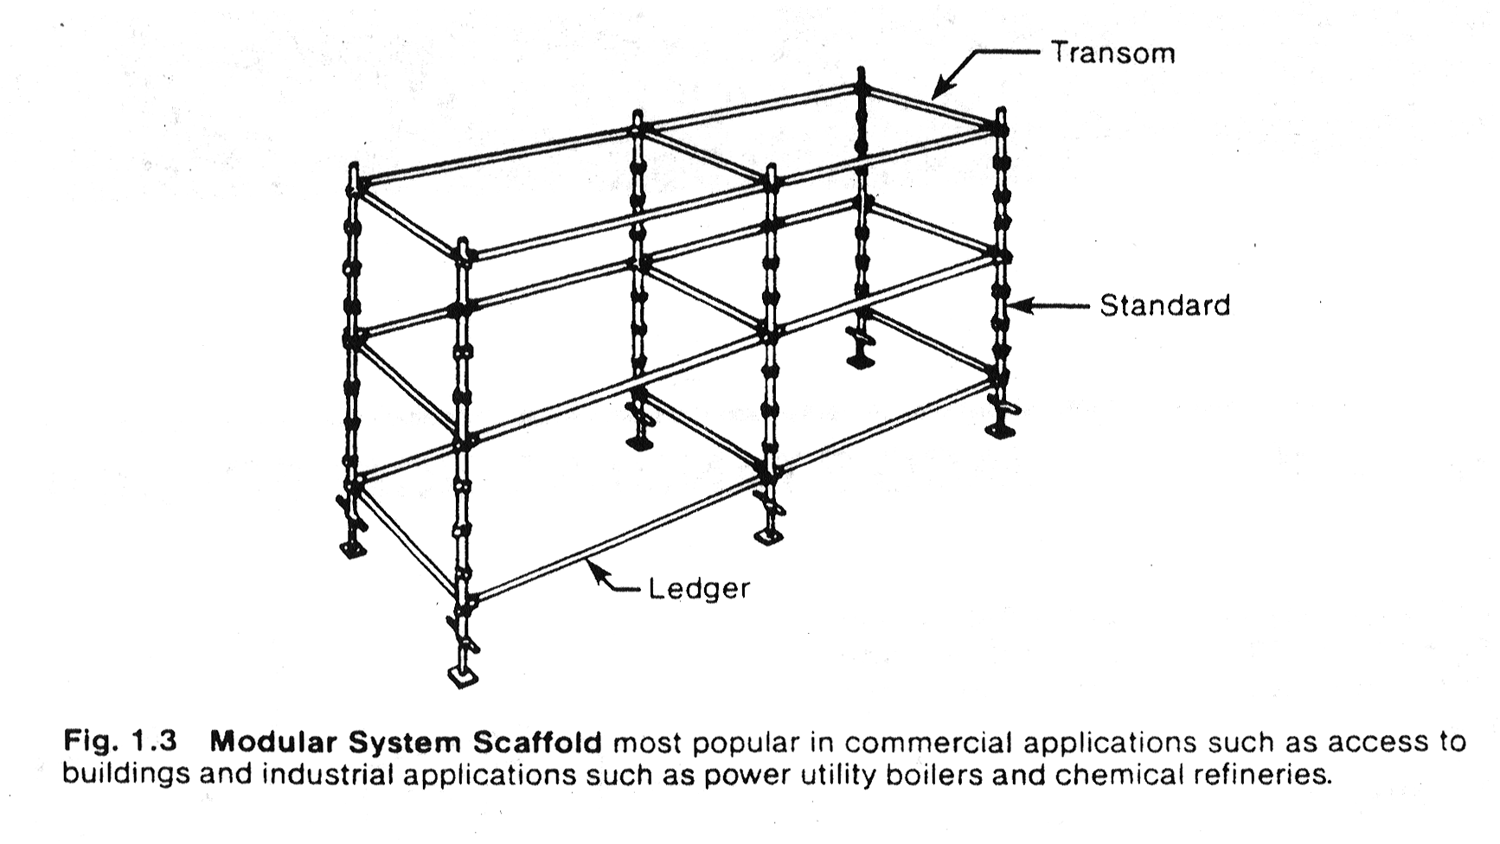

- السقالات المتحركة Rolling Scaffolds.
يستخدم هذا النوع من السقالات في عمليات الطلاء والتركيبات الكهربائية وصيانة أجهزة التكييف والتدفئة ، وللسقالات المتحركة عجلات في قاعدتها ولها وسائل تأمين لتثبيتها ومنع حركتها أثناء العمل.
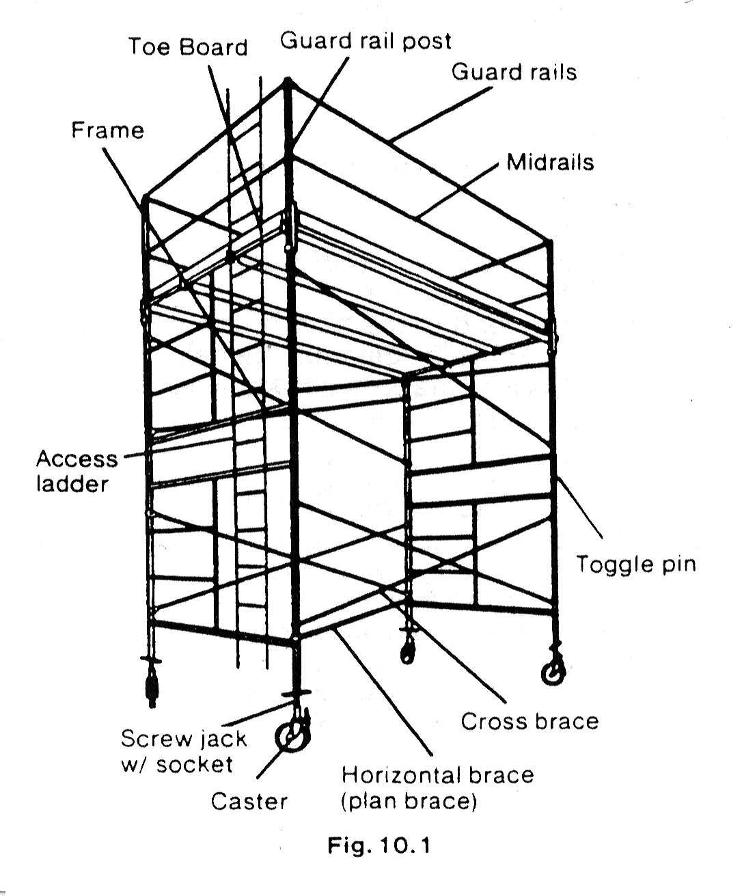

5- السقالات المعلقة
- معامل الأمان لهذا النوع من السقالات هو 1 : 4
- معامل الأمان لويرات الربط والتعليق هو 1 : 6
- يتم تقصير طول الجزء المعلق من قضيب التثبيت وإطالة الجزء المثبت على سقف المبنى وذلك لتقليل الأوزان التى يتم إتزان السقالة بها Counter Weight
- يتم ربط العاملين بهذا النوع من السقالات بواسطة حزام براشوت ويتم الربط فى مكان خارج السقالة.

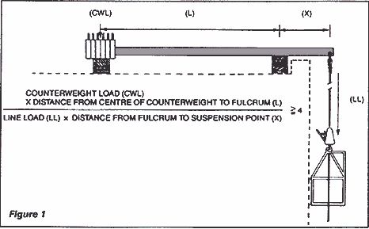

متطلبات وإشتراطات عامة:
- كل ثقالة يجب أن تصمم بحيث تتحمل علي الأقل أربعة أمثال الحمل العامل(Working Load).
- يتم تركيب وتعديل السقالات بواسطة رجال متخصصين ومؤهلين لهذا العمل.
- يحظر بناء وتركيب السقالات علي البراميل والرصات حيث تكون عرضة للإنهيار.
- الحواجز الواقية (الوردمانات) القياسية تصنع من الخشب أو المواسير أو الزوايا الحديدية ، وتتكون من حاجز علوي Top Rail وإرتفاعه لا يقل عن 42 بوصة وحاجز متوسط أفقي ويقع في منتصف المسافة بين الحاجز العلوي وأرضية المنصة Plat Form.
- تركب الحواجز الواقية علي أعمدة رأسية Vertical Posts أو قوائم وتتباعد هذه القوائم عن بعضها مسافات متساوية طول المسافة الواحدة 8 قدم.
- يجب أن تكون هذه الحواجز بمتانة كافية بحيث يمكن أن تتحمل حملا واقعا علي أي نقطة فيها وفي أي إتجاه – مقداره لا يقل عن 200 رطل.
- حاجز أو عارضة القدم Toe-board ، تزود منصات السقالات بعوارض أو حواجز للقدم – تثبت علي جوانب وحواف أرضية المنصة لمنع سقوط العدد والمواد منها. ويكون أقل إرتفاع لهذه الحواجز 4 بوصة.
- وسائل الإقتراب والوصول إلي السقالة Ways of Access.
السلالم النقالي لا يسمح باستخدامها إذا زاد ارتفاع المنصة عن 12 قدم ، كما يجب في حالة استخدام السلالم النقالي أن يتم ترك مسافة من السلم فوق المنصة لا تقل عن 3 قدم.
السلالم الثابتة ، يفضل استخدامها في السقالات التي يزيد إرتفاعها عن 12 قدم ، كما يجب الأخذ بالإعتبار أن يتم عمل بسطة كل 30 قدم.
- يجب ربط السقالة إلي المبني أو إلي أي هيكل صلب في حالة زيادة ارتفاع السقالة عن أربعة أمثال أبعاد قاعدتها.
- تعتمد قوة ومتانة أية سقالة علي القاعدة وترجع معظم حوادث إنهيار السقالات إلي ضعف القاعدة ، لذا يجب الإهتمام بقوة ومتانة القاعدة.
- يجب تثبيت الواح معدنية أسفل أرجل السقالة لمتانة تثبيتها.
- يتم ربط السقالات بالمبني بمسافات لا تزيد عن 30 قدم أفقيا و26 قدم رأسيا.
- يجب توفير وسائل الحماية من السقوط Fall Protection من السقالات التي يزيد ارتفاعها عن 10 قدم.
- يجب عدم السماح بدهان السقالات بأي طلاء يمكن أن يخفي أو يغطي أية عيوب بالألواح.
- يجب عدم السماح بتخزين المواد والخامات والعدد علي السقالات كما يجب إخلاء السقالات من هذه المواد عند نهاية كل وردية عمل.
- يجب ترك مسافة لا تقل عن 10 قدم بين السقالات وخطوط توصيل الكهرباء.
- فى حالة السقالات المعلقة يجب أن تتحمل حبال الربط 6 مرات الحمولة الكلية للسقالة + وزنها.

قواعد السقالات:
تعتمد قوة ومتانة السقالات على قواعد تثبيتها والأرضية المثبتة عليها. كما يجب توفير ألواح مناسبة أسفل أرجل السقالات ويتم تثبيتهم جيدا بحيث تمتد مسافة لا تقل عن 9 بوصة من كل جانب.

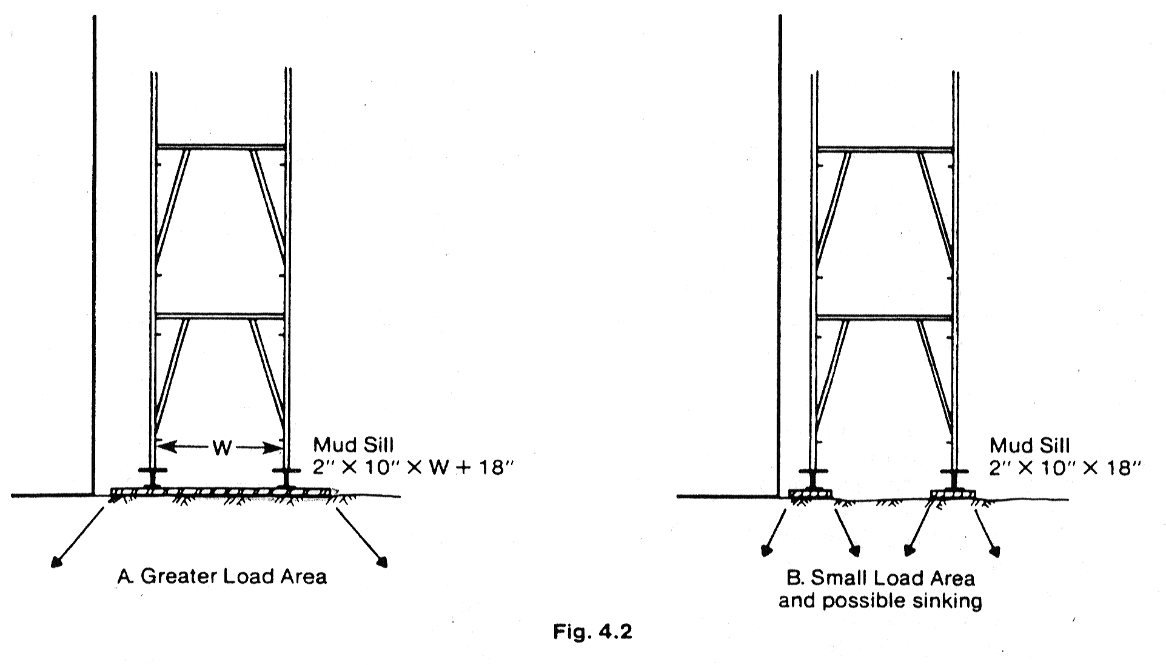

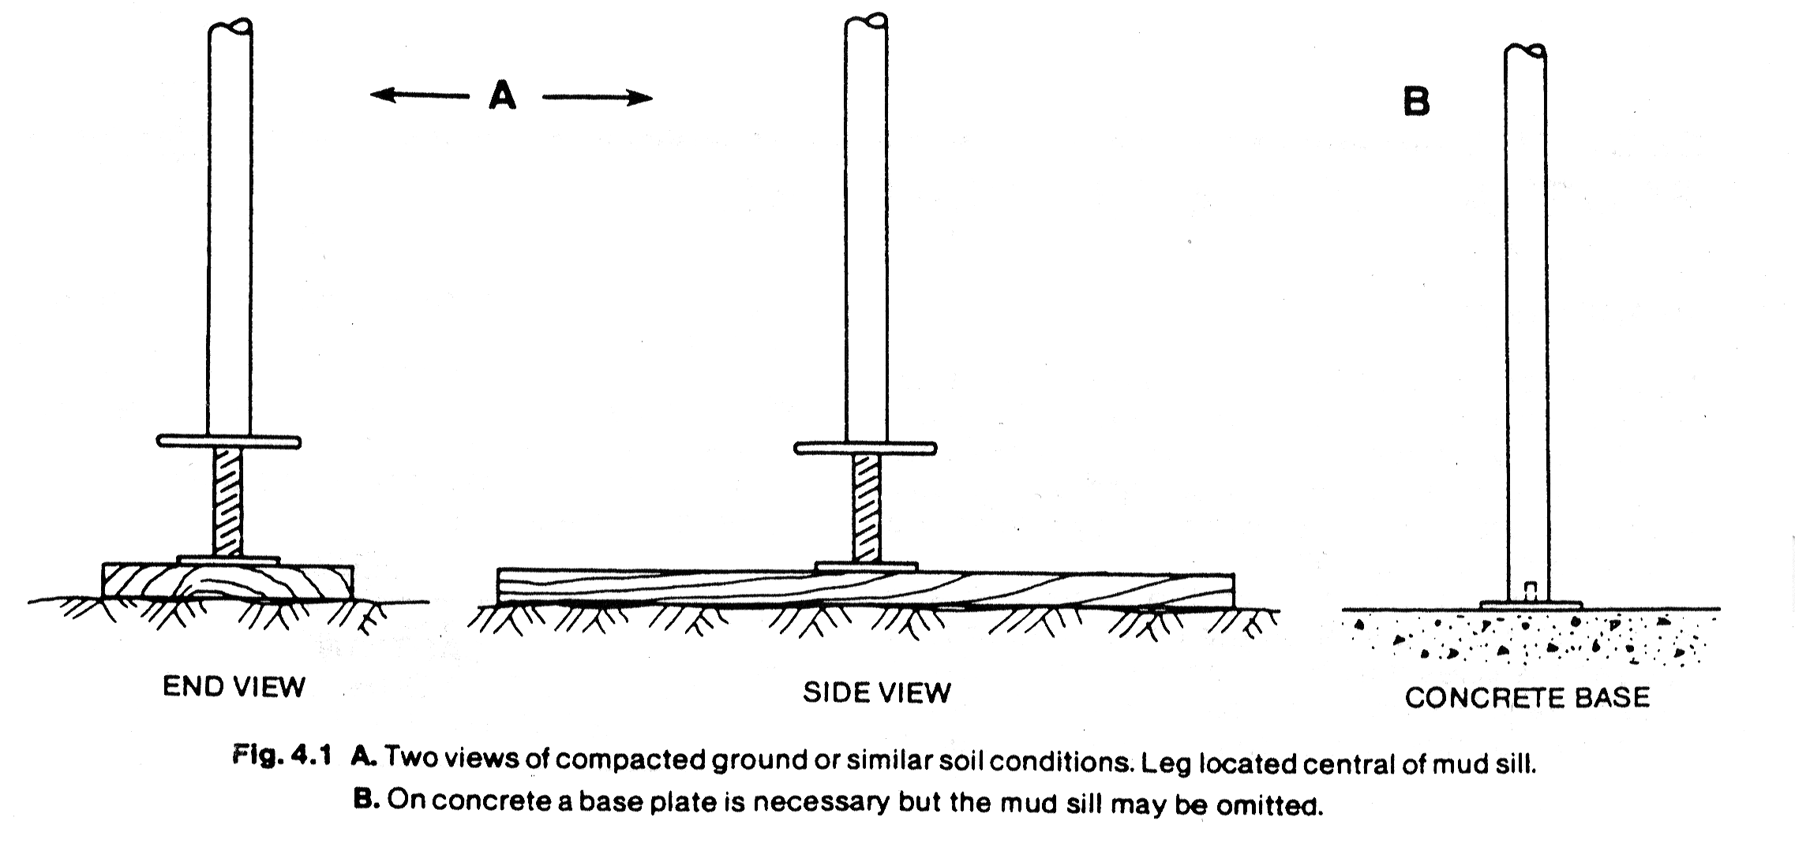

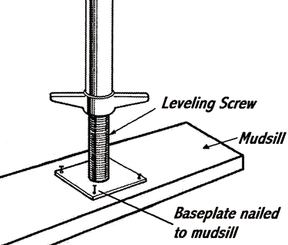

حواجز التقوية:
تساعد حواجز التقوية Bracing فى منع حركة السقالة كذلك تؤثر فى متانتها وقوة تركيبها.

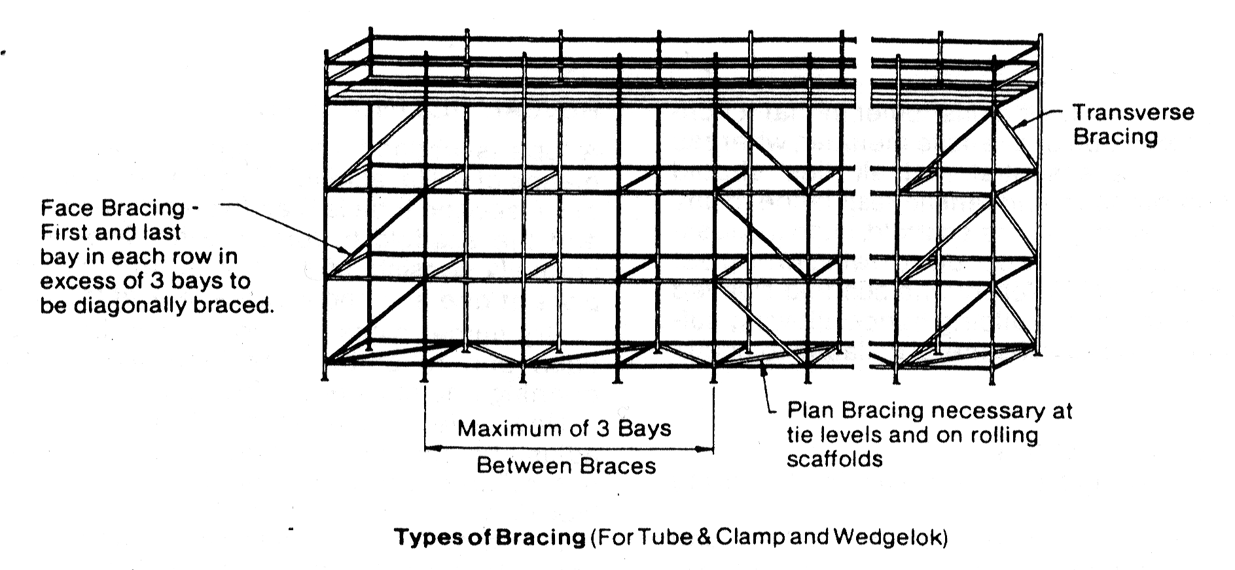

ربط السقالات: Ties :
فى حالة زيادة إرتفاع السقالة عن أربعة أمثال عرضها يجب ربطها بالحائط المثبتة عليه ويكون الربط كل 30 قدم أفقيا وكل 26 قدم رأسيا.

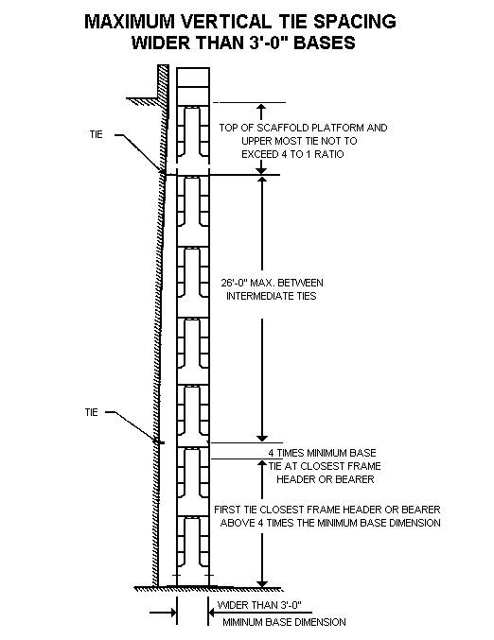
وتنص تعليمات الأوشا على ضرورة ان تكون 50 % من جميع أنواع الربط من النوع الإيجابى.
وتوجد أربعة أنواع للربط هى:
- الربط من خلال النوافذ أو الفتحات Through Ties (+ve)
- الربط من خلال وتد Reveal Ties (not positive)
- الربط بالأعمدة Box Ties (+ve)
- الربط بواسطة نقطة تثبيت Anchor Bolt (+ve)

1- الربط من خلال النوافذ والفتحات:
- يتم إدخال أنبوب خلال أية فتحة فى المبنى (نافذة) ويتم ربط أنبوب آخر فى وضع أفقى من الداخل.
- يتم بعد ذلك ربط الأنبوب الأول فى مواقع مختلفة بالسقالة.
- يعتبر هذا النوع من أنواع الربط الإيجابى.

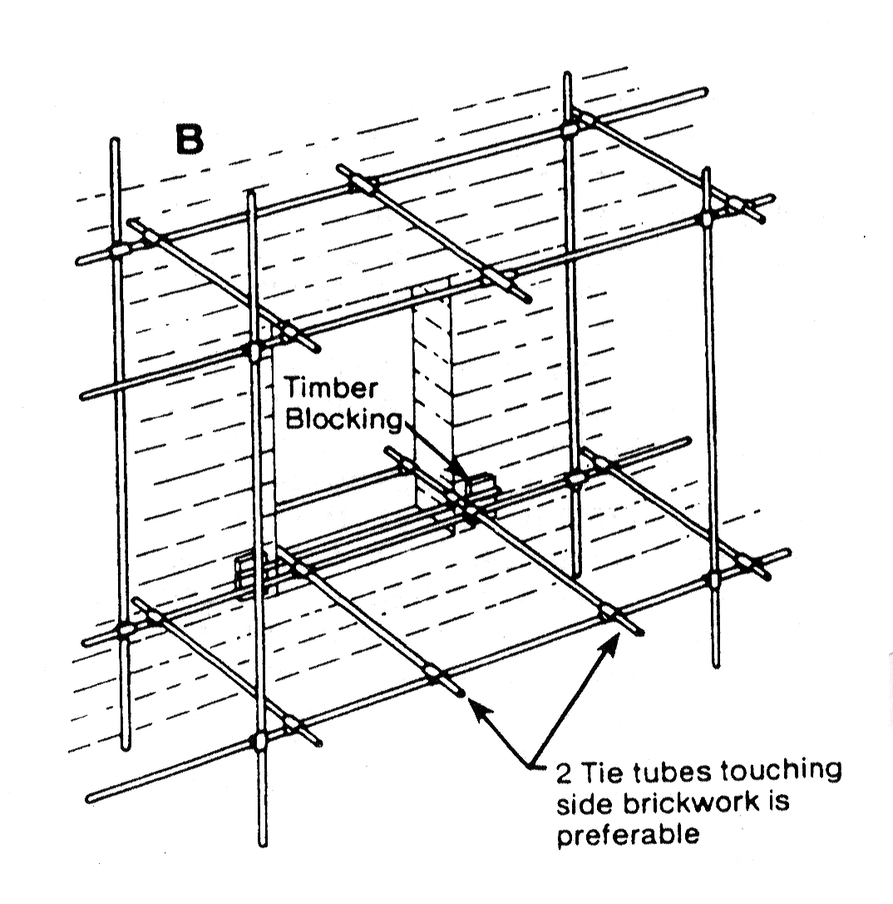

2- الربط من خلال وتد:
- يتم تثبيت أنبوب بين حواف النافذة داخل فتحة فى الحائط على قاعدة (وتد).
- يتم تثبيت أنبوب آخر رأسى فى الجهة المعاكسة للوتد وربطه كذلك فى السقالة.
- يعتبر هذا النوع من الربط من أنواع الربط غير الإيجابى.

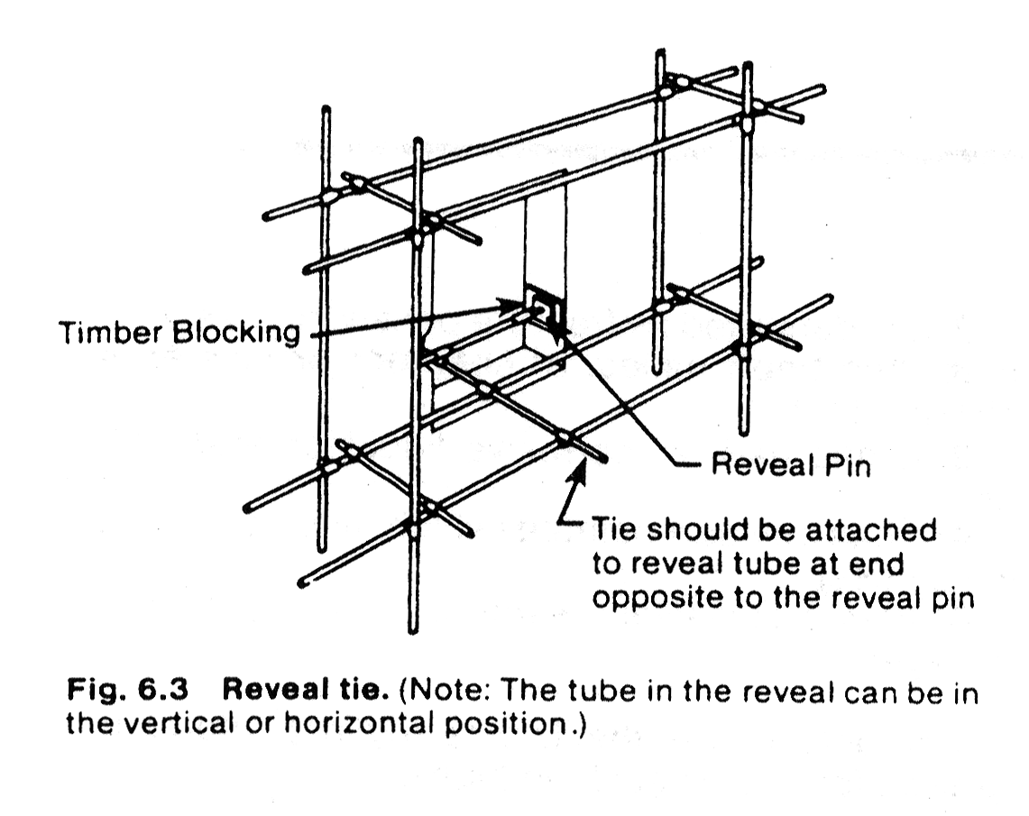
3- الربط بأحد الأعمدة:
- فى حالة وجود عمود قريب من السقالة يتم الربط به.
- يتم الربط من جهتى العمود مع ربط أنبوبتين واحدة من الأمام وأخرى من الخلف.
- يتم بعد ذلك ربط الماسورة بالسقالة.
- يعتبر هذا الربط من أنواع الربط الإيجابى.
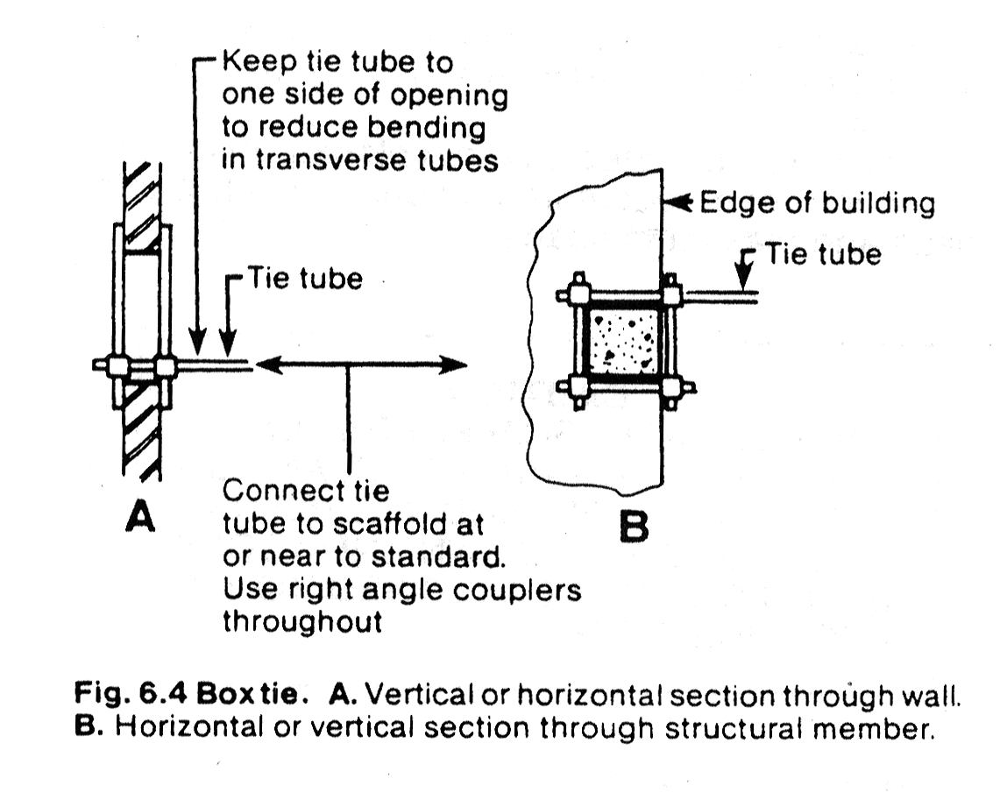

4- الربط بنقطة تثبيت:
- يتم تثبيت مسمار صلب بالحائط وتثبيت قاعدة صلب به.
- يتم لحام ماسورة رأسية بالقاعدة الصلب.
- يتم ربط هذه الماسورة بالسقالة.
- يعتبر هذا النوع من الربط من أنواع الربط الإيجابى.

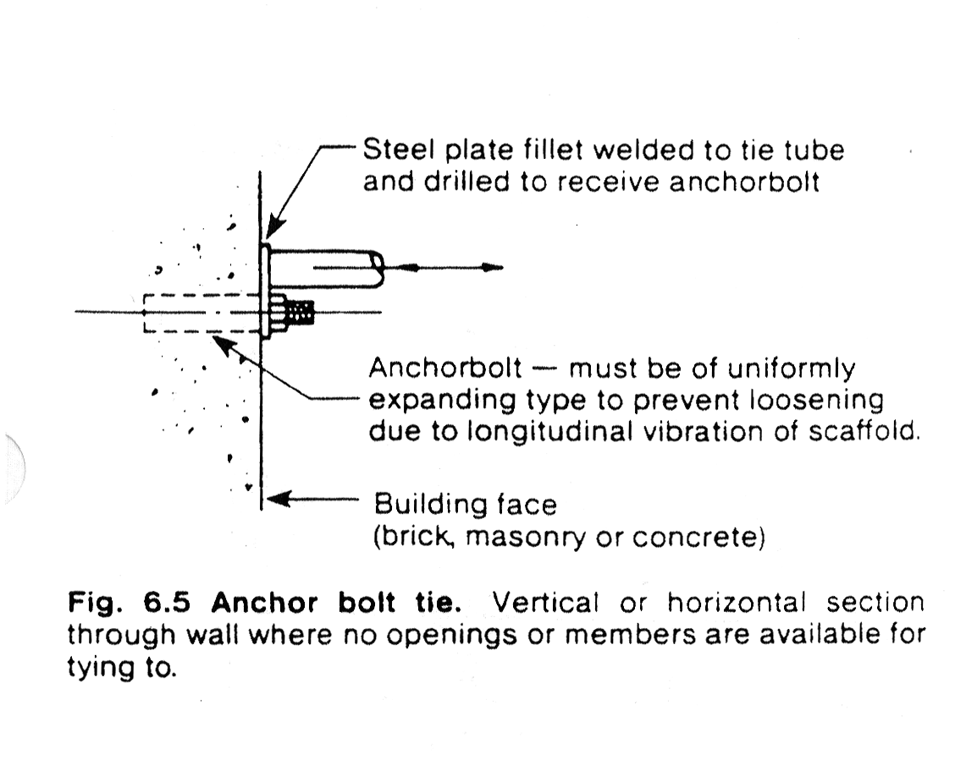

قاعدة المنصـــة:
- تكون الأخشاب المكونة للمنصة سمك 2 بوصة (5 سم) وعرض 10 بوصة (25 سم).
- يجب ألا تزيد المسافة بين الأخشاب المكونة للمنصة عن بوصة واحدة.
- أقل عرض للمنصة يجب ألا يقل عن 18 بوصة.

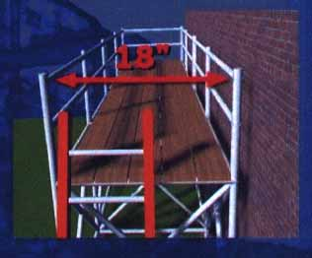

- يجب ألا تزيد المسافة بين مقدمة السقالة وبين الحائط المسندة عليه عن 14 بوصة.

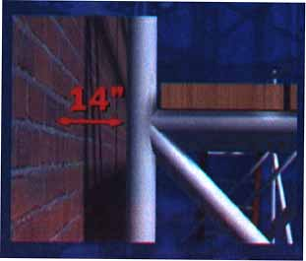

- يجب تركيب حواف للمنصة بحيث لا يقل إرتفاعها عن 4 بوصة.
- يجب تركيب درابزين حول المنصة لمنع السقوط.
- فى حالة عدم تثبيت الأخشاب المكونة لمنصة السقالة ، يجب ان تكون بارزة من كل طرف بمسافة لا تقل عن 6 بوصة (15 سم) ولا تزيد عن 12 بوصة (30 سم).
- عند توصيل أخشاب المنصة فوق بعضها ، يجب ألا تقل مسافة وضع كل لوح على الآخر Overlap Distance عن 12 بوصة (30 سم).

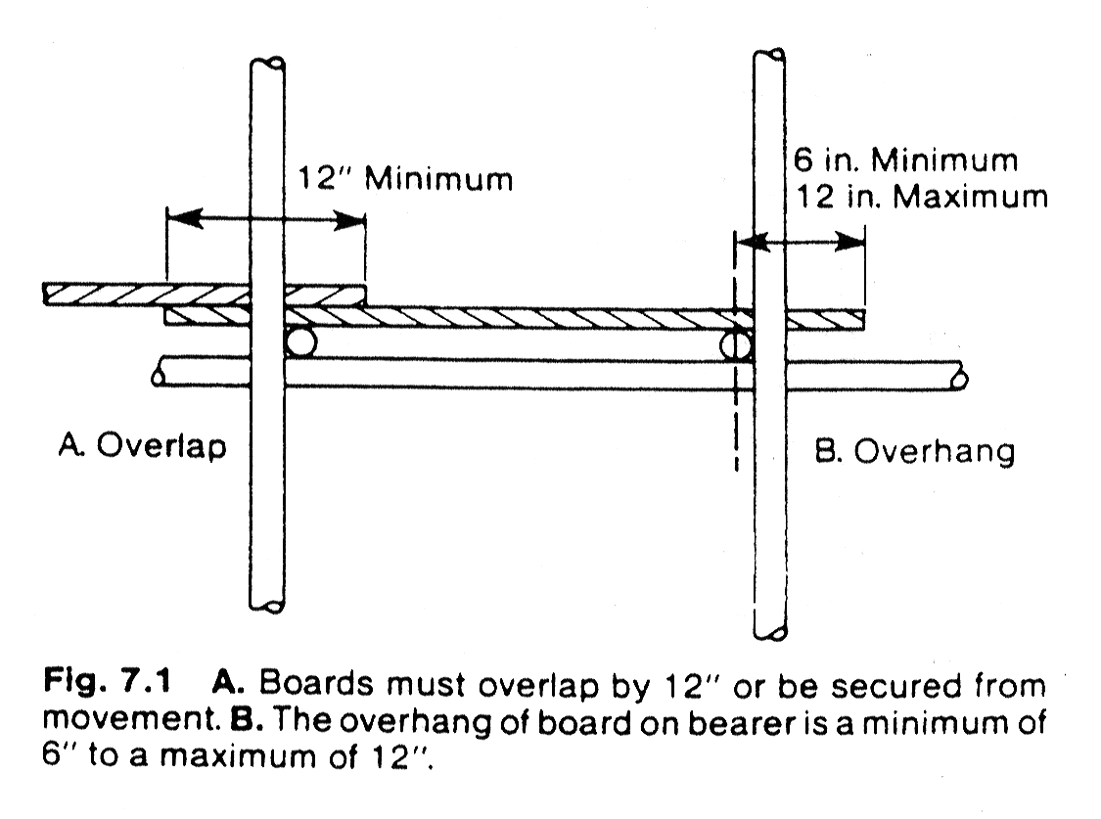

حمولة السقالات:
  - السقالات الخفيفة تتحمل 25 رطل على القدم المربع من مساحة منصتها.
  - السقالات المتوسطة تتحمل 50 رطل على كل قدم مربع من مساحة منصتها.
  - السقالات ذات الخدمة الشاقة تتحمل 75 رطل على كل قدم مربع من مساحة منصتها.

****************************************************

